"Fel a NETRE öregem!"

10 fordulóból álló játékos fejtörő
2018. november
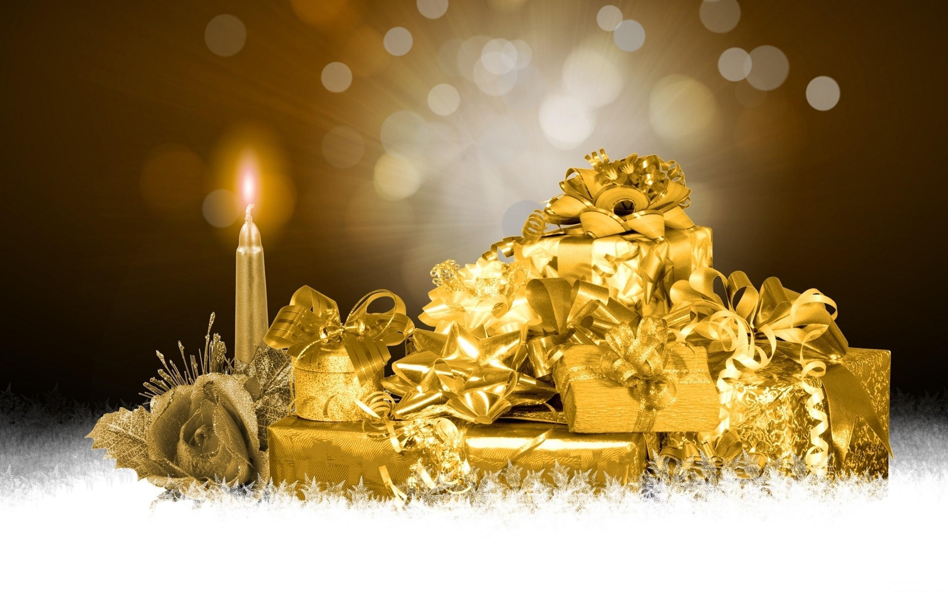

A kérdések megválaszolása után illessze, be a megfelelő betűket a feladat végén található ábrába majd írja meg a megfejtést!

Hol található a zágrábi adventi vásár külső helyszíne?

²

Európa második legszebb adventi vásárának helyszíne, mely Haut-Rihin megye központja?

 | ¹⁴ | ⁸ | ¹

Itt rendezték meg a világ első karácsonyi vásárát!

²¹

Ez az adventi vásár a Plaisirs d’Hiver-ről nevezetes. Hol járhatunk?

A mai város egykori helyén kötött ki II. Valdemár dán király hajóhada 1219 júniusában, a város híres szülötte: II. Alekszij Moszkva és minden oroszok pátriárkája. A város az adventi vásárok rangsorában a 10. helyet foglalja el. Melyik ez?

 | ¹¹ |  |  |  | ³

Gyakran hívják „száztornyú városnak”, „arany városnak”, vagy egyszerűen a városok királynőjének ezt a várost, mely a karácsonyi vásárok rangsorában az előkelő 12. helyet foglalja el.

 | ¹⁶ | ¹² | ¹⁰

Napjainkban a magyar kápolnában őrzik az ………. dóm kincstárát, ennek legnevezetesebb darabja a négy „nagy” ereklye: Szűz Mária ruhája, Szent József harisnyái, a kendő, amelyen Keresztelő Szent János feje feküdt, illetve a ruha, amely a kereszten függő Jézust fedte. Melyik városban lehet ez az adventi vásár?

⁵

Szt. Jacques téren szép Karácsonyfalu áll, ahol találhatunk fából készült, lovacskás körhintát és több mint 90 falusi stílusú pavilont. A város híres szülötte Paul Verlaine költő. Melyik adventi vásárban járhatunk?

¹⁸

A város temetőjében nyugszik Jules Verne író, és itt látta meg a napvilágot Benkő Pál magyar sakkozó. Hol csodálhatjuk meg ezt az adventi vásárt?

Ezen az adventi forgatagon a Gerbeaud Ház falán kivetített fényjátékban is gyönyörködhetünk.

⁹ |  | ⁴

Ebben a városban több helyen tartanak karácsonyi vásárt, többek között a következő helyszíneken is: Rathausplatzon, a Maria-Theresien Platzon, a Freyung téren és a Spittelberg téren.

⁷

A feljegyzések szerint ebben a német városban már 1310-ben rendeztek vásárt.

¹⁵

Ez a karácsonyi vásár az Esplanade Parkban kerül megrendezésre, a szerencsések még a Mikulással is találkozhatnak.

²²

Ebben a városban 1999 óta a Fête des Lumières, vagyis a Fény Ünnepe címmel kerül megrendezésre az adventi varázslat!

¹³

Ez az egyetlen adventi forgatag, melyet lagúnákon rendeznek meg.

²⁰

Ezt a vásárt Horvátország legnagyobb tengeri kikötőjében rendezik meg minden évben.

⁶

Megfejtés

¹ | ² | ³ | ⁴ | ⁵ | ³ |  | ⁷ | ²⁰ | ⁹ | ⁵ | ³
¹ | ⁵ | ³ | ⁶ |  | ⁵ | ⁸ |  | ⁸ | ⁵ | ¹⁰ | ¹¹ |  | ⁸ |  | ¹² |  | ⁹ | ⁹
 | ⁵ | ¹⁰ | ¹³ |  | ¹⁴ | ⁸ | ¹³ | ¹¹ | ³
¹⁵ | ⁵ | ⁸ | ¹³ | ¹⁶ | ⁵ |  | ¹¹ | ¹⁵ | ¹⁴ | ⁸
²² | ¹⁴ | ¹⁶ | ¹² | ⁹ | ⁹ | ¹¹ | ³ |  | ¹ | ⁷ | ¹⁰
²¹ | ¹⁴ | ¹⁵ | ¹¹ |  | ³ | ⁵ | ¹ |  | ⁶ | ¹² | ¹⁶ |  | ¹⁸ |  | ¹² |  | ⁸

